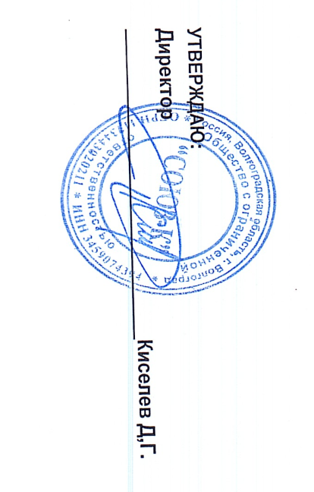


Согласовано:
И.о. директора МКОУ «Верхнечеренская СШ»
Писарев В.В.

Меню для дошкольной группы 3-7 лет
МКОУ «Верхнечеренская СШ»
Дата: 10.03. 2026 г.
2 день
№ рецеп  -туры | Прием пищи, наименование блюда | Масса порции | Пищевые вещества |  |  | Энерг. ценн., ккал
№ рецеп  -туры | Прием пищи, наименование блюда | Масса порции | Белки, г | Жиры, г | Углев оды, г | Энерг. ценн., ккал
Завтрак
№103 | КАША МОЛОЧНАЯ ИЗ РИСА И  ПШЕНА ДРУЖБА | 2180 | 5,4 | 5,6 | 43,2 | 244,0
3 | БУТЕРБРОД С СЫРОМ 35/5/10 | 45 | 4,4 | 6,7 | 14,6 | 141,6
392 | ЧАЙ С САХАРОМ | 180 | 0,1 | 0,0 | 14,3 | 57,0
 | Итого за прием пищи: | 405 | 13,20 | 20,40 | 57,30 | 419,20
II Завтрак
399 | СОК ЯБЛОЧНЫЙ | 150 | 0,8 | 0,2 | 14,7 | 62,6
 | Итого за прием пищи: | 150 | 0,8 | 0,2 | 14,7 | 62,6
Обед
 | Овощи по сезону (огурец свежий, помидор свежий, капуста квашеная, огурец соленый, свекла отварная) | 50 | 0,8 | 0,1 | 4,4 | 21,4
№304 | СУП КАРТОФЕЛЬНЫЙ | 180 | 4,00 | 3,80 | 11,70 | 97,00
№304 | ТЕФТЕЛИ МЯСНЫЕ (2ВАРИАНТ),(ГОВЯДИНА) 70/30 | 100 | 4,70 | 5,30 | 6,00 | 90,40
№136 | КАРТОФЕЛЬ ОТВАРНОЙ | 130 | 3,50 | 4,50 | 22,90 | 132,30
№ 247 | КИСЕЛЬ | 180 | 1,20 | 0,00 | 26,00 | 105,00
№ 7 | ХЛЕБ РЖАНОЙ- ПШЕНИЧНЫЙ | 30 | 2,0 | 0,3 | 12,7 | 61,2
№ 6 | ХЛЕБ ПШЕНИЧНЫЙ | 30 | 2,34 | 0,30 | 14,46 | 70,08
 | Итого за прием пищи: | 700 | 18,42 | 14,30 | 97,86 | 575,58
Полдник
№ 10 | ВАФЛИ | 50 | 1,40 | 1,70 | 38,70 | 177,00
№413 | ЧАЙ С МОЛОКОМ | 200 | 3,30 | 2,77 | 17,33 | 108,40
 | Итого за прием пищи: | 250 | 4,70 | 4,47 | 56,03 | 285,40
 | Всего за день: |  | 37,12 | 39,37 | 225,89 | 1342,78

